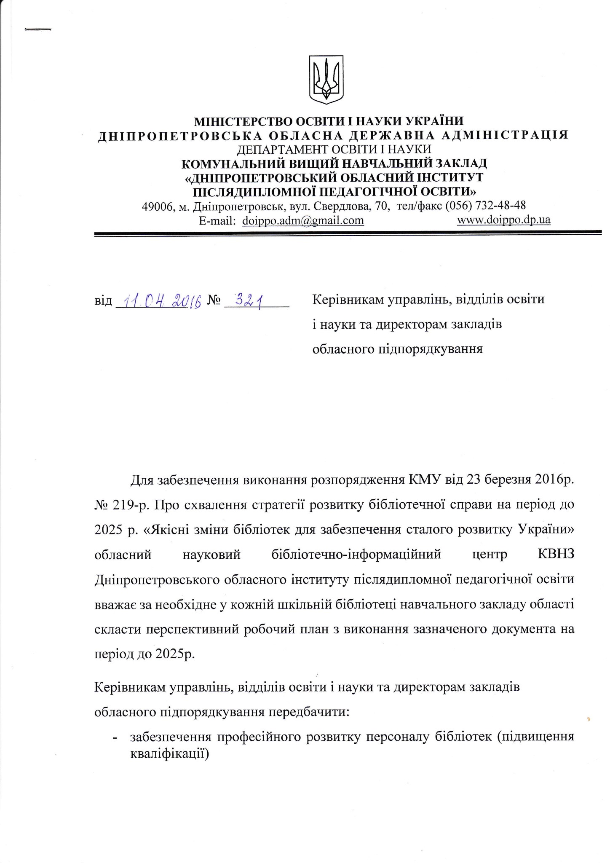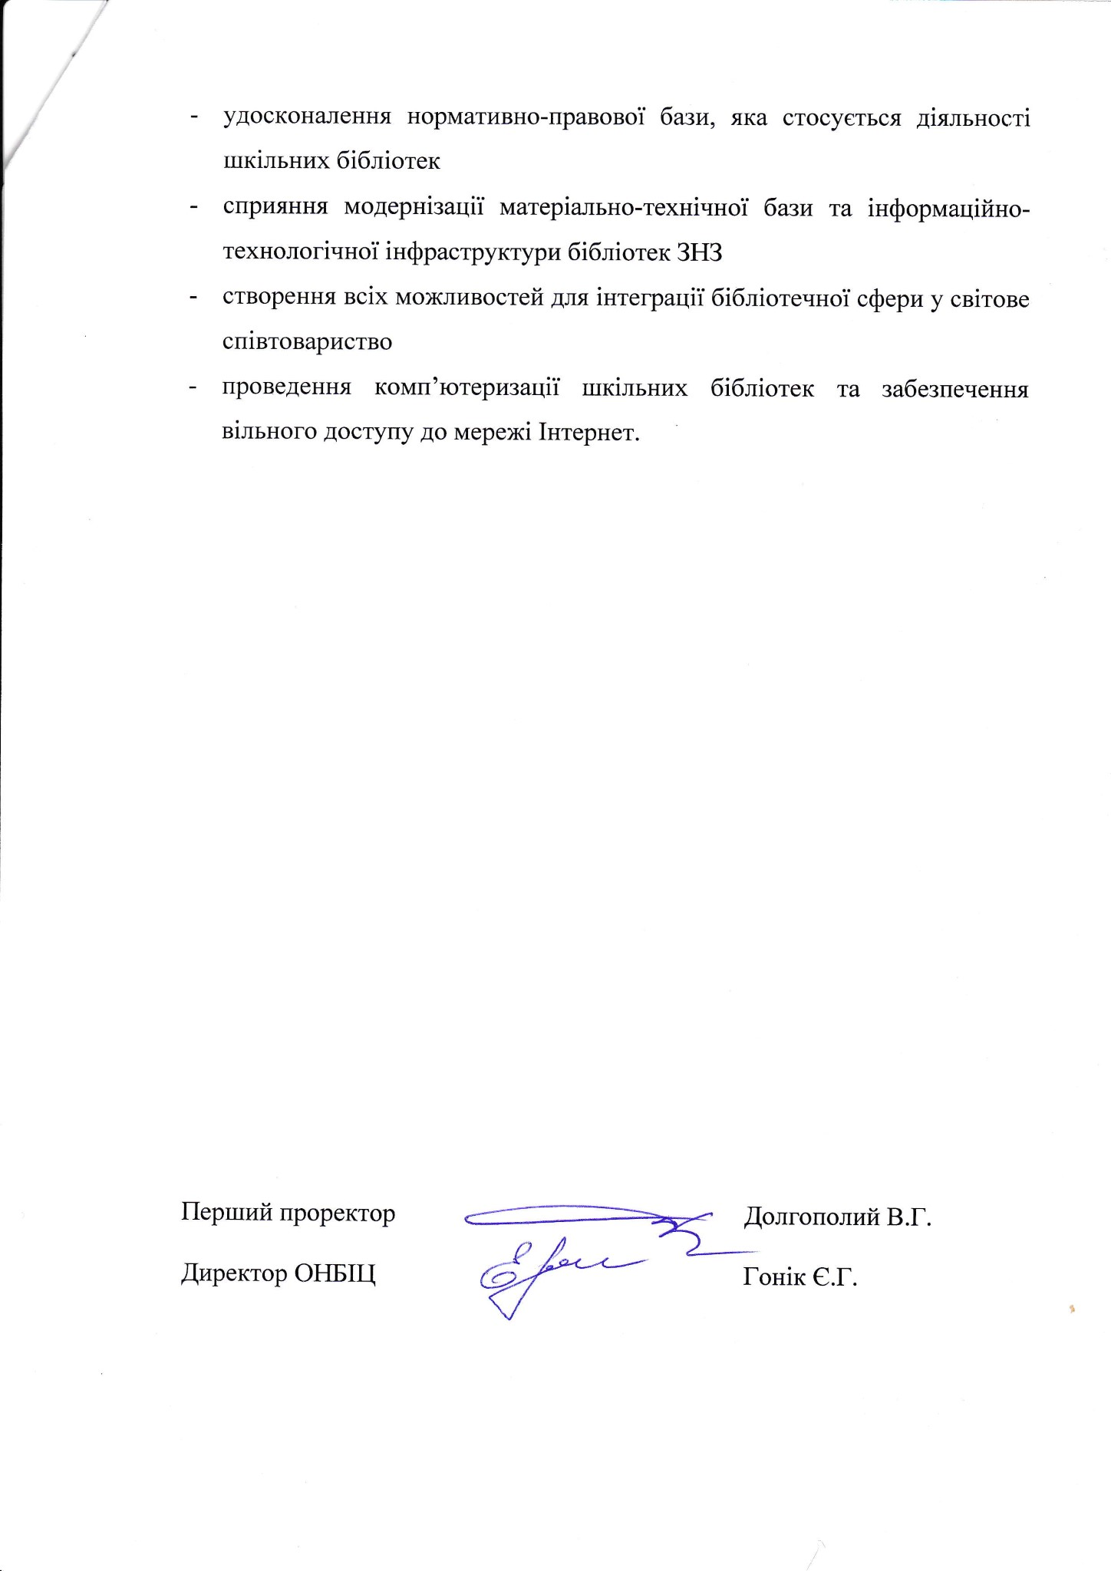
КАБІНЕТ МІНІСТРІВ УКРАЇНИ
РОЗПОРЯДЖЕННЯ
від 23 березня 2016 р. № 219-р
Київ
Про схвалення Стратегії розвитку бібліотечної справи на період до 2025 року “Якісні зміни бібліотек для забезпечення сталого розвитку України”
1. Схвалити Стратегію розвитку бібліотечної справи на період до 2025 року “Якісні зміни бібліотек для забезпечення сталого розвитку України”, що додається.
2. Міністерствам, іншим центральним органам виконавчої влади, обласним та Київській міській держадміністраціям забезпечити виконання схваленої цим розпорядженням Стратегії.
Прем'єр-міністр України | А.ЯЦЕНЮК
Інд. 73

СХВАЛЕНО
розпорядженням Кабінету Міністрів України
від 23 березня 2016 р. № 219-р
СТРАТЕГІЯ
розвитку бібліотечної справи на період до 2025 року “Якісні зміни бібліотек для забезпечення сталого розвитку України”
Загальна частина
Бібліотеки України є базовим елементом культурної, наукової, освітньої, інформаційної інфраструктури держави. Вони важливі для розвитку інформаційної та мовної культури суспільства, патріотичного, правового та екологічного виховання, формування стійкого інтересу до вивчення та розуміння національної історії та культури. Бібліотеки сприяють розбудові читаючої, мислячої та освіченої нації, спроможної практично втілювати набуті знання і досвід у розбудову незалежної України.
Сталий розвиток демократичного громадянського суспільства, дотримання прав і свобод людини, примноження людського, соціального, інтелектуального, технологічного, природного та фінансового капіталу держави, реалізація державної політики неможливі без сучасних бібліотек.
Стратегія є рамковим документом, що формує бачення, визначає пріоритети, завдання та основні дії для досягнення якісних змін у бібліотечній справі України.
Стратегія створює підґрунтя для розроблення державної політики та прийняття рішень у сфері культури, освіти та науки, включаючи рішення щодо фінансування бібліотечних закладів, спеціальних програм і проектів.
Метою Стратегії є визначення ключових проблем розвитку бібліотечної справи в Україні, пріоритетів діяльності сучасних бібліотек у забезпеченні сталого розвитку України, напрямів, завдань та основних дій, спрямованих на їх реалізацію.
Стратегію розроблено як загальне бачення, що разом реалізовуватиметься органами державної влади, органами місцевого самоврядування, бібліотечними закладами, установами освіти, науки і культури, професійними громадськими об’єднаннями.
Стратегії розвитку окремих бібліотечних мереж та бібліотек повинні розроблятися відповідно до цієї Стратегії. Під час виконання заходів слід обов’язково враховувати специфіку обслуговування людей з особливими потребами.
Аналіз сучасного стану бібліотечної справи
Бібліотечна справа потребує ряд комплексних системних організаційних, структурних і технологічних змін згідно із сучасними загальносвітовими тенденціями.
На сьогодні бібліотечна мережа нараховує близько 40 тис. бібліотек державної та комунальної власності, відомчого підпорядкування. Вона складається з мережі публічних (у тому числі спеціалізованих для дітей, юнацтва), технічних, сільськогосподарських, медичних, академічних, освітянських бібліотек та бібліотек вищих навчальних закладів, а також бібліотек для сліпих.
Різноманітні потреби населення в інформації, освіті, культурі забезпечують 15987* публічних бібліотек (з них 13253 - у сільській місцевості). Кожен третій мешканець України (понад 13,7 млн.) є користувачем публічних бібліотек. Бібліотечний фонд публічних бібліотек універсальної тематики становить близько 235 млн. одиниць. Доступ до Інтернету має 3,3 тис. (21 відсоток) бібліотек. Загальна кількість комп’ютеризованих робочих місць у публічних бібліотеках - 16 тис. (в середньому один комп’ютер на одну бібліотеку). Книговидача - 266,3 млн. примірників. Координуючими науково-методичними центрами є Національна парламентська бібліотека, Національна бібліотека для дітей, Державна бібліотека для юнацтва. Загальна кількість працівників бібліотек - понад 36 тис. осіб.
__________
* Відомості подано без урахування тимчасово окупованих територій України та районів проведення антитерористичної операції.
Мережа науково-технічних бібліотек Державної науково-технічної бібліотеки разом з трьома методичними центрами - державним закладом “Центральна державна науково-технічна бібліотека гірничо-металургійного комплексу України”, науково-технічною бібліотекою Державного центру науково-технічної інформації і бібліотечно-бібліографічного обслуговування Південно-Західної залізниці України та Центральною бібліотекою харчової і переробної промисловості - нараховує 109 бібліотек, сумарний бібліотечний фонд становить 7,8 млн. примірників. Академічна мережа обслуговує 141 тис. користувачів та видає 5,1 млн. примірників документів, відвідування веб-сайтів бібліотек становить майже 1,5 млн. звернень, а обсяг записів до електронних каталогів - 820,5 тис. Кількість працівників бібліотек мережі - 260 осіб.
Обслуговування фахівців аграрної галузі забезпечують 185 наукових сільськогосподарських бібліотек, вищі навчальні заклади, наукові установи системи Національної академії аграрних наук. Національна наукова сільськогосподарська бібліотека Національної академії аграрних наук є координуючим науково-методичним центром для цієї мережі. Загалом сільськогосподарські бібліотеки обслуговують до 800 тис. користувачів, до послуг яких документний фонд, що налічує понад 21 млн. примірників. Книговидача становить 17,8 млн. примірників. Кількість працівників мережі - близько 900 осіб.
Потреби медичної галузі забезпечують 700 бібліотек різних типів: обласні наукові медичні бібліотеки, бібліотеки медичних навчальних закладів різних рівнів акредитації, бібліотеки науково-дослідних інститутів та лікувально-профілактичних закладів України. Методичним центром є Національна наукова медична бібліотека, підпорядкована МОЗ. Фонди медичних бібліотек всіх рівнів становлять видання медичної та суміжної з медициною тематики на паперових та електронних носіях загальною кількістю понад 22 млн. примірників (у тому числі електронні ресурси на оптичних дисках), користувачам видається щороку майже 20 млн. примірників, кількість користувачів - понад 600 тис. осіб, кількість працівників медичних бібліотек - понад 1700 осіб.
Бібліотечно-інформаційна мережа Національної академії наук разом з двома науково-методичними центрами - Національною бібліотекою імені В.І. Вернадського та Львівською національною науковою бібліотекою імені В. Стефаника - нараховує 96 бібліотек. Сукупний бібліотечний фонд становить понад 32 млн. примірників. Щороку мережа обслуговує майже 1 млн. користувачів та видає понад 3 млн. примірників документів, відвідування веб-сайтів бібліотек становить понад 15 млн. звернень, а обсяг записів електронних каталогів - майже 3 млн. записів. Кількість працівників бібліотек мережі - понад 1600 осіб.
Мережа освітянських бібліотек України є найчисельнішою і об’єднує 18066 бібліотек МОН та Національної академії педагогічних наук, з них - близько 15000 бібліотек загальноосвітніх навчальних закладів. Методичним центром є Державна науково-педагогічна бібліотека імені В.О. Сухомлинського. Сукупний бібліотечний фонд становить 333,2 млн. примірників документів. Загальна кількість користувачів - 7,7 млн. осіб, кількість відвідувань - майже 202 млн. Користувачам видається 49 млн. примірників документів щороку. Кількість працівників - понад 20 тис. осіб.
До мережі бібліотек вищих навчальних закладів входить 201 бібліотека різного відомчого підпорядкування. Загальний фонд документів - 120,7 млн. примірників, з яких 2,3 млн. - електронні видання. Кількість користувачів - 1,7 млн. осіб, яким щороку видається понад 105 млн. примірників. Загальна кількість працівників бібліотек - близько 6700 фахівців, з яких 5,5 тис. - з вищою освітою. Кількість автоматизованих робочих місць - 7445. Наукова бібліотека імені М. Максимовича Київського національного університету імені Тараса Шевченка здійснює методичне керівництво бібліотеками вищих навчальних закладів та координує їх діяльність.
Мережа бібліотек для сліпих при УТОСі становить 62 спеціалізовані бібліотеки, загальний книжковий фонд яких - понад 1 млн. 162 тис. одиниць зберігання. Кількість читачів - 18,5 тис. осіб, з яких близько 10,8 тис. - інваліди зору. Книговидача становить 744,7 тис. примірників, кількість працівників - 92 особи.
Бібліотечні мережі мають як спільні, так і особливі проблеми, які потребують консолідованого розв’язання.
Підготовка бібліотечних кадрів здійснювалася за напрямом “Книгознавство, бібліотекознавство та бібліографія” (освітньо-кваліфікаційні рівні: молодший спеціаліст, бакалавр, спеціаліст, магістр) з орієнтацією на підготовку фахівців для забезпечення роботи бібліотек та інформаційно-аналітичних служб.
Зведених статистичних даних щодо освітнього рівня бібліотечних працівників України не існує. У бібліотеках системи Мінкультури повну вищу освіту мають 39 відсотків працівників, у тому числі лише близько 25 відсотків - вищу бібліотечну освіту. У мережі медичних бібліотек працюють 65 відсотків фахівців з повною вищою освітою, у тому числі 35 відсотків - з вищою бібліотечною освітою.
Підготовку бібліотечних кадрів здійснюють 18 училищ культури та 11 вищих навчальних закладів (університети та академії).
Щороку такі навчальні заклади випускають до 420 бібліотечних фахівців з різним ступенем освіти. Підвищення кваліфікації працівників бібліотек здійснює Національна академія керівних кадрів культури і мистецтв за державним замовленням Мінкультури.
Нерозв’язаними проблемами у бібліотечній освіті залишаються: оперативна адаптація до оновлення змісту освіти, міжвідомча координація, врахування потреб практики та розвиток зв’язків з роботодавцями, залучення професійних громадських організацій до процесів ліцензування та акредитації освітніх програм.
Інституціональна мережа бібліотечної науки в Україні доволі розвинена і включає соціальні інститути, які забезпечують: продукування наукового знання (дослідницькі центри, творчі колективи), формування та поповнення наукового співтовариства (вищі навчальні заклади, кафедри, наукові школи), наукові комунікації (журнали, інші видання, канали неформального спілкування), використання наукового знання в інших сферах діяльності, а саме: у практиці, системах управління та освіти.
Вітчизняними центрами наукових досліджень у галузі книгознавства, бібліотекознавства та бібліографознавства є бібліотечно-інформаційні установи загальнодержавного значення, чотири з них мають статус науково-дослідних інститутів - Національна бібліотека імені В.І. Вернадського, Львівська національна наукова бібліотека імені В. Стефаника, Національна наукова сільськогосподарська бібліотека Національної академії аграрних наук, Державна науково-педагогічна бібліотека імені В.О. Сухомлинського. Дослідження актуальних проблем розвитку бібліотечної справи проводяться також вищими навчальними закладами (Київський національний університет культури і мистецтв, Харківська державна академія культури, Національна академія керівних кадрів культури і мистецтва, Рівненський державний гуманітарний університет), національними, державними та обласними універсальними науковими бібліотеками, бібліотеками різних систем і установ.
Існує система фахових журналів та наукових збірників, у яких розглядаються теоретико-методологічні, організаційні та методичні проблеми бібліотекознавства та суміжних наук.
У Національній бібліотеці імені В.І. Вернадського, Харківській державній академії культури, Національній академії керівних кадрів культури і мистецтва, Київському національному університеті культури і мистецтв функціонують аспірантури, докторантури і спеціалізовані ради для захисту докторських і кандидатських дисертацій з бібліотекознавства, бібліографознавства і книгознавства, а також із суміжних галузей - документознавства і архівної справи. Щороку захищається близько двадцяти актуальних дисертаційних робіт, науковці активно беруть участь у відомчих і міжвідомчих дослідженнях, закордонних стажуваннях та обмінах. В усіх регіонах України проводяться міжнародні та всеукраїнські наукові конференції, науково-практичні семінари, засідання за круглим столом та тренінги.
Проте незважаючи на здобутки бібліотечної науки, актуальними проблемами її розвитку залишаються недостатня міжвідомча координація досліджень та, як наслідок, низька ефективність наукового супроводу бібліотечно-інформаційної діяльності у цілому і недосконалість механізму впровадження результатів наукових досліджень у практику; недостатня участь вітчизняних фахівців у міжнародних дослідницьких програмах і обмінах тощо.
В умовах глобального інформаційного середовища для всіх сфер бібліотечної галузі - практики, науки, освіти, управління - велику роль відіграє міжнародне співробітництво. Воно важливе для запровадження міжнародних стандартів бібліотечно-інформаційної діяльності, обміну бібліографічними даними, електронної доставки документів, міжнародного книгообміну, корпоративної каталогізації та створення баз даних, реалізації спільних науково-дослідних проектів тощо.
В останнє десятиліття бібліотекарі України активізували свою участь у роботі професійних міжнародних організацій, у міжнародних навчальних і професійних обмінах, почали розвивати професійні зв’язки із зарубіжними бібліотеками та спорідненими професійними асоціаціями, активніше проводити та брати участь у міжнародних конференціях. У глобалізованому світі міжнародні контакти розглядаються як обов’язкова умова отримання поглиблених знань зарубіжних бібліотечно-інформаційних систем для прийняття професійних рішень з урахуванням європейських і міжнародних вимог, для поширення інформації про Україну.
Бібліотекарі реалізували сотні проектів із залученням позабюджетного фінансування, спрямованих на актуалізацію діяльності бібліотек та поліпшення бібліотечного обслуговування, за підтримки Міжнародного фонду “Відродження”, Інституту відкритого суспільства в Будапешті, Британської ради в Києві, Гете-інституту в Києві, Відділу преси, освіти та культури Посольства США в Україні, Європейської Комісії, представництва Всесвітнього банку в Україні, неурядової організації “Рада міжнародних наукових і освітніх обмінів” (IREX) тощо. Найпотужнішим міжнародним проектом останніх років став проект “Бібліоміст” (“Глобальні бібліотеки-Україна”) Фундації Білла і Мелінди Гейтс, який реалізувала в Україні Рада міжнародних наукових і освітніх обмінів (IREX) разом з Мінкультури, Українською бібліотечною асоціацією та публічними бібліотеками держави.
Членство Української бібліотечної асоціації у Міжнародній федерації бібліотечних асоціацій та установ (IFLA) дало можливість вивчати та запозичувати прогресивний міжнародний досвід щодо розвитку бібліотечно-інформаційної діяльності, ділитися кращими напрацюваннями вітчизняної бібліотечної теорії та практики, розповідаючи зарубіжним колегам про українські реалії та кращий досвід, беручи участь у міжнародних проектах і програмах. Представник Української бібліотечної асоціації був у 2010-2015 роках членом комітету FAIFE - Комітету з вільного доступу до інформації та свободи висловлення.
Підвищення ролі бібліотек України у глобальному інформаційному середовищі гальмує відсутність належної законодавчої бази та міжнародних угод для ефективної міжнародної співпраці та обміну інформацією; низький рівень впровадження міжнародних стандартів бібліотечно-інформаційного обслуговування; брак знань і навичок міжнародної співпраці у персоналу бібліотек; недостатнє представництво бібліотечних фахівців у міжнародних професійних організаціях.
Бібліотеки мають потужний потенціал для консолідації суспільства, спрямування його на інтеграцію України у європейське співтовариство, для підвищення якості життя, рівного доступу до інформації, знань і культурного надбання. Водночас існує ряд серйозних проблем, що суттєво гальмують процеси трансформації та подальшого інтенсивного розвитку бібліотечної справи України.
З-поміж них слід виділити:
недооцінку ролі бібліотек у суспільних перетвореннях та забезпеченні прав і свобод людини, що призводить до неефективної реалізації їх потенціалу як соціальних інституцій;
невідповідність нормативно-правової бази та стандартів сучасним вимогам розвитку бібліотечної справи в цілому та діяльності окремих бібліотек, зокрема, що унеможливлює інтеграцію українських бібліотек у глобальне інформаційне середовище;
відсутність стабільної системи фінансування бібліотек в обсягах, достатніх для ефективної діяльності і розвитку;
невідповідність існуючої бібліотечної мережі сучасним потребам суспільства, територіальних громад та окремих громадян;
невідповідність кадрового забезпечення бібліотек, а саме: старіння кадрів, недостатня кількість кваліфікованого персоналу для реалізації сучасних напрямів діяльності бібліотек;
відставання професійної базової освіти бібліотечних працівників від сучасних вимог суспільства, загального рівня розвитку інформаційних технологій та потреб бібліотек;
недостатню ефективність наукового супроводу бібліотечно-інформаційної діяльності, відсутність механізму широкого впровадження результатів наукових досліджень у практику, обмежену участь вітчизняних фахівців у міжнародних дослідницьких програмах та обмінах;
незадовільний стан матеріально-технічної бази бібліотек: більшість приміщень, обладнання та техніки не відповідає сучасним вимогам обслуговування користувачів і збереження бібліотечних фондів, зокрема цінних та рідкісних видань;
невідповідність формування бібліотечних фондів та організації доступу до них сучасним потребам користувачів та вимогам суспільства, зокрема відсутність повноцінного комплектування новими періодичними та неперіодичними виданнями, електронними ресурсами;
недостатні темпи та відсталість впровадження інформаційних технологій у бібліотеках, що ускладнює або унеможливлює виконання виробничих процесів та обслуговування користувачів на сучасному рівні;
відсутність національних проектів та дослідницьких програм, що підтримуються державою, спрямованих на розвиток єдиного інформаційного простору в Україні та інтеграцію в глобальний інформаційний простір;
недостатню внутрішню та зовнішню комунікацію, неефективну координацію дій та співпрацю між бібліотеками різних установ, між установами, у чиєму підпорядкуванні перебувають бібліотеки, між бібліотеками та іншими культурними і науковими закладами (музеї, архіви тощо).
Пріоритети діяльності бібліотек в умовах якісних змін
Пріоритети діяльності бібліотек спрямовані на:
консолідацію суспільства;
дотримання європейських цінностей, інтеграцію у європейське співтовариство;
підвищення якості життя;
рівний доступ до інформації, знань і культурного надбання.
Стратегічні напрями розвитку бібліотечної справи
Удосконалення нормативно-правової бази, яка стосується діяльності бібліотек, та врегулювання стандартів бібліотечно-інформаційної галузі відповідно до міжнародних стандартів
Реалізація напряму передбачає створення нормативно-правової бази та системи стандартів бібліотечно-інформаційної галузі для підвищення ефективності діяльності бібліотек, надання якісних бібліотечно-інформаційних послуг та інтеграції українських бібліотек у світовий інформаційний простір.
Для досягнення зазначеної мети необхідно вжити таких заходів:
внести зміни до чинних та розробити проекти нових нормативно-правових актів у бібліотечно-інформаційній сфері;
гармонізувати нормативно-правову базу, яка стосується діяльності бібліотек;
внести зміни до чинних та розробити нові стандарти бібліотечно-інформаційної галузі відповідно до міжнародних;
впровадити нові стандарти у діяльність бібліотек.
Очікувані результати:
нормативно-правова база та система стандартів, здатна забезпечити ефективну організацію роботи бібліотек;
діяльність українських бібліотек врегульована відповідно до міжнародних стандартів;
можливість участі українських бібліотек у міжнародних корпоративних проектах.
Створення системи гарантованого бюджетного фінансування основних бібліотечних послуг і реформування механізму отримання та використання надходжень з інших джерел фінансування
До стабілізації ситуації обсяг фінансових, матеріально-технічних і трудових ресурсів, необхідних для реалізації Стратегії, здійснюється за рахунок та в межах коштів державного і місцевого бюджетів, інших джерел, не заборонених законодавством, коштів міжнародної технічної допомоги та грантів міжнародних організацій.
Обсяги видатків на виконання Стратегії уточнюються щороку з урахуванням можливостей державного та відповідних місцевих бюджетів, конкретизації завдань за результатами виконання у попередні роки.
У подальшому реалізація напряму передбачає створення стабільної системи достатнього фінансування бібліотек, що забезпечить їх ефективну діяльність та якісне обслуговування користувачів.
Для досягнення зазначеної мети необхідно вжити таких заходів:
переглянути існуючу систему фінансування бібліотек з місцевих бюджетів;
опрацювати питання щодо можливості розширення переліку операцій, на які не поширюється дія законодавства у сфері здійснення державних закупівель.
Очікувані результати:
діюча стабільна система основного фінансування, що забезпечує якісне формування бібліотечних фондів та обслуговування користувачів;
достатнє фінансування для надання основних бібліотечних послуг;
збалансований та гнучкий механізм витрат, що забезпечує економічну доцільність функціонування бібліотек;
збільшення обсягу фінансових ресурсів, що використовуються відповідно до потреб бібліотеки;
ефективне використання бюджетних коштів.
Створення нової архітектури інтегрованої бібліотечної системи держави на основі універсального доступу та економічної доцільності
Реалізація напряму передбачає створення гнучкої та динамічної структури бібліотечної системи, здатної до сталого розвитку і спрямованої на надання широкого спектра послуг для задоволення різноманітних загальнонаціональних і локальних суспільних потреб та підвищення якості життя суспільства і окремих осіб.
Для досягнення зазначеної мети необхідно вжити таких заходів:
розробити та впровадити:
- варіативні моделі бібліотечних мереж;
- механізм інтегрування бібліотечних мереж та інших інституцій (архівів, музеїв, наукових установ, зокрема Державної наукової установи “Книжкова палата України імені Івана Федорова”, університетів, інформаційних центрів, видавництв тощо);
упорядкувати систему нормативів та статистичної звітності з урахуванням традиційних та нових показників бібліотечно-інформаційної діяльності, обумовленої розвитком електронного середовища;
забезпечити безперешкодний доступ до бібліотечної мережі для осіб з особливими потребами;
розробити, прийняти і виконати програму “Мобільні бібліотеки”;
сформувати електронний бібліотечно-інформаційний простір України;
впровадити єдиний читацький квиток для користувачів бібліотек.
Очікувані результати:
нова архітектура інтегрованої бібліотечної системи, яка відповідає сучасним потребам суспільства та територіальних громад;
запроваджена на державному рівні система оцінки ефективності роботи бібліотек за статистичними показниками;
діючі “мобільні бібліотеки” як елемент гнучкої та динамічної структури бібліотечної системи.
Забезпечення професійного розвитку персоналу бібліотек, оновлення системи бібліотечно-інформаційної освіти та підвищення кваліфікації
Реалізація напряму передбачає актуалізацію системи знань, вмінь і навичок працівників бібліотек і трансформацію системи їх безперервної освіти відповідно до міжнародних стандартів.
Для досягнення зазначеної мети необхідно вжити таких заходів:
розробити та впровадити збалансовану структуру підготовки фахівців з вищою освітою для роботи у бібліотеках з урахуванням потреб особи, інтересів держави, територіальних громад і працедавців;
забезпечити підготовку конкурентоспроможних фахівців для високотехнологічного та інноваційного розвитку бібліотек через співпрацю органів державної влади, громадських об’єднань, бізнесу, поєднання освіти з наукою та практикою;
впровадити процедури залучення громадських об’єднань та працедавців до розроблення освітніх стандартів, освітньо-професійних програм та ліцензування освітньої діяльності закладів освіти;
створити інституціональні умови для розвитку гнучкої системи безперервної бібліотечної освіти;
сприяти залученню до професії активної, творчої та ініціативної молоді;
сприяти міжнародній інтеграції системи бібліотечної освіти України у європейській простір вищої освіти за умови збереження і розвитку досягнень та прогресивних традицій вищої школи;
створити умови для прозорого розподілу державного замовлення на підготовку бібліотечних кадрів.
Очікувані результати:
бібліотеки забезпечені фахівцями відповідно до їх потреб;
рівень знань, вмінь та навичок працівників бібліотек відповідає потребам якісних змін у бібліотеках;
вищі навчальні заклади застосовують освітні стандарти і освітньо-професійні програми, що пройшли незалежну експертну оцінку, підготовка фахівців здійснюється за міжнародними стандартами, дипломи визнаються іншими державами;
працівники бібліотек усіх форм власності та відомчого підпорядкування забезпечені гарантованою можливістю безперервної освіти;
збільшення частки молодих фахівців у кадровому складі бібліотек.
Модернізація матеріально-технічної бази та інформаційно-технологічної інфраструктури бібліотек
Реалізація напряму передбачає створення сучасної матеріально-технічної бази та інформаційно-технологічної інфраструктури бібліотек відповідно до міжнародних стандартів для надання якісних бібліотечно-інформаційних послуг та універсального доступу до інформації.
Для досягнення зазначеної мети необхідно вжити таких заходів:
здійснити інформатизацію бібліотек;
поліпшити матеріально-технічну базу бібліотек;
створити сприятливі умови для державно-приватного партнерства з метою залучення ресурсів на модернізацію матеріально-технічної бази та інформаційно-технологічної інфраструктури бібліотек.
Очікувані результати:
бібліотеки із сучасними приміщеннями та обладнанням, що дає змогу ефективно надавати бібліотечні послуги;
у бібліотеках для користувачів забезпечений комфортний, дружній та відкритий простір;
100 відсотків бібліотек комп’ютеризовані та підключені до Інтернету, створено технічну та технологічну інфраструктуру для інтеграції національного бібліотечно-інформаційного ресурсу;
запроваджені нові інформаційно-бібліотечні послуги на основі інформаційно-комунікаційних технологій;
створене бібліотечне інтегроване інформаційне середовище на основі програмного забезпечення з підтримкою міжнародних та національних стандартів;
залучено додаткові ресурси на модернізацію матеріально-технічної бази та інформаційно-технологічної інфраструктури бібліотек.
Інтенсивний розвиток та актуалізація документно-інформаційних ресурсів бібліотек на традиційних та електронних носіях і забезпечення доступу до них
Реалізація напряму передбачає актуалізацію та забезпечення сталого розвитку бібліотечних ресурсів та створення системи універсального доступу до них.
Для досягнення зазначеної мети необхідно вжити таких заходів:
розробити та впровадити дієвий механізм систематичного (регулярного) поповнення та оновлення бібліотечних фондів з урахуванням потреб користувачів;
забезпечити безперешкодний доступ до документно-інформаційних ресурсів бібліотек для осіб з особливими потребами;
створити систему корпоративної каталогізації та зведений електронний каталог бібліотек України;
створити корпоративну базу даних авторитетних національних файлів на осіб, організації, предметних/галузевих;
розробити та впровадити механізм надання бібліотеками доступу до електронних видань;
створити єдиний універсальний портал як точку доступу до національних, освітніх, наукових, пізнавальних, галузевих бібліотечно-інформаційних проектів та інформаційних ресурсів бібліотек;
сприяти створенню відкритого доступу до наукової інформації через розвиток відкритих електронних архівів (університетських інституційних депозитаріїв).
Очікувані результати:
наявні актуальні бібліотечні фонди на різних носіях (традиційних та електронних);
забезпечене розкриття інформаційних ресурсів бібліотек;
відсутнє дублювання та зекономлені трудові ресурси бібліотек у створенні бібліографічних записів та авторитетних файлів;
розширені пошукові можливості у каталогах для користувачів бібліотек;
бібліотеки надають користувачам доступ до електронних вітчизняних і зарубіжних видань;
забезпечений універсальний швидкий, простий та зручний доступ до усіх типів інформаційних ресурсів бібліотек через єдиний пошуковий інтерфейс;
зростає роль бібліотек вищих навчальних закладів у поширенні наукової інформації у світовому науково-освітньому просторі, підвищенні рейтингу українських університетів;
запроваджені сучасні сервіси доставки документів.
Розвиток читання через систему соціального партнерства
Реалізація напряму передбачає підвищення соціальної ролі читання як процесу культурного, професійного та інтелектуального збагачення людини, формування інформаційної і технологічної грамотності, що сприятиме підвищенню якості життя окремої особи і громади, а також сталому розвитку суспільства.
Для досягнення зазначеної мети необхідно вжити таких заходів:
розробити та впровадити інноваційні форми підтримки читання, розвитку інформаційної і технологічної грамотності, організувати національні і локальні кампанії із залученням усіх верств населення;
створити ефективну систему інформування про вітчизняну видавничу продукцію з метою оптимізації поповнення бібліотечних фондів, інформування читачів про літературу та популяризації читання;
створити /долучитися/ ініціювати динамічні, інноваційні та ефективні партнерства на місцевому та національному рівні для популяризації читання, підвищення інформаційної і технологічної грамотності.
Очікувані результати:
залучені до читання усі верстви українського суспільства;
підвищений рівень інформаційної і технологічної грамотності населення;
застосовується дієва система засобів для поширення інформації про вітчизняну і зарубіжну видавничу продукцію, в тому числі сучасні інформаційні технології;
створена мережа заінтересованих інституцій для підтримки та розвитку читання.
Збереження українського культурного надбання в частині документних ресурсів
Реалізація напряму передбачає забезпечення збереження пам’яток національного та світового значення у бібліотечних фондах як складової світової культурної спадщини.
Для досягнення зазначеної мети необхідно вжити таких заходів:
забезпечити створення на загальнодержавному рівні умов для фізичного збереження цінних та рідкісних фондів у бібліотеках;
створити Державний реєстр національного культурного надбання у частині “Книжкові пам’ятки України”;
розробити, прийняти і виконати Державну цільову програму створення Національної електронної бібліотеки.
Очікувані результати:
розроблена та виконана Загальнодержавна програма збереження пам’яток національного та світового значення у бібліотечних фондах;
забезпечено створення умов для збереження пам’яток національного та світового значення у бібліотечних фондах відповідно до міжнародних стандартів;
створена база даних Державного реєстру національного культурного надбання у частині “Книжкові пам’ятки України”;
створена Національна електронна бібліотека.
Науковий супровід розвитку бібліотек в умовах якісних змін
Реалізація напряму передбачає забезпечення наукового супроводу бібліотечно-інформаційної діяльності для якісних трансформацій і сталого розвитку галузі.
Для досягнення зазначеної мети необхідно вжити таких заходів:
спрямовувати фундаментальні та прикладні наукові дослідження на розв’язання нагальних проблем розвитку бібліотечно-інформаційної сфери відповідно до світових тенденцій та надавати їм підтримку в рамках державно-приватного партнерства;
стимулювати проведення комплексних наукових досліджень, залучаючи талановиту молодь та науковців суміжних галузей;
розвивати міжнародне співробітництво у сфері наукової і науково-технічної діяльності;
розвинути систему підготовки наукових кадрів на основі координації та взаємодії установ, що є базами підготовки та підвищення кваліфікації науковців (аспірантура, докторантура), із залученням професійних бібліотечних асоціацій.
Очікувані результати:
актуалізована проблематика бібліотекознавчих досліджень, яка стимулює інноваційний розвиток галузі;
соціально та економічно ефективні результати досліджень впроваджені у практику діяльності бібліотек;
консолідований творчий потенціал наукових інституцій та вчених різних галузей;
впроваджені нові методики наукової і науково-технічної діяльності;
забезпечено наступність та високу якість наукових досліджень;
бібліотекознавці України залучені до міжнародних наукових проектів, визначають світові тенденції розвитку галузі;
створено систему безперервної освіти та підвищення кваліфікації науковців та фахівців у галузі бібліотечної справи.
Розвиток ефективних комунікацій
Реалізація напряму передбачає створення системи ефективної внутрішньої та зовнішньої комунікації для розвитку партнерства, просування спільних цінностей та досягнення стратегічних результатів.
Для досягнення зазначеної мети необхідно вжити таких заходів:
налагодити ефективну комунікацію між бібліотечною спільнотою і органами державної влади та органами місцевого самоврядування;
налагодити ефективну міжвідомчу комунікацію між органами державної влади та органами місцевого самоврядування, які мають у своєму підпорядкуванні бібліотеки, які суттєво впливають на бібліотечно-інформаційну галузь;
удосконалити внутрішню професійну комунікацію;
налагодити ефективну міжсекторальну комунікацію;
удосконалити зовнішню комунікацію з територіальними громадами та суспільством в цілому;
розвивати міжнародні професійні зв’язки.
Очікувані результати:
збалансована державна політика щодо розвитку бібліотечно-інформаційної галузі, місця, ролі та значущості бібліотек у сталому розвитку суспільства;
оперативне реагування органами державної влади та органами місцевого самоврядування щодо прийняття відповідних рішень з урахуванням інтересів і потреб бібліотек та їх користувачів;
бібліотека функціонує як комунікаційний майданчик суспільства;
просування спільних цінностей та створення нових партнерств;
створення і реалізація ефективних корпоративних бібліотечних та міжгалузевих проектів;
інтенсивне залучення фахівців бібліотечно-інформаційної галузі до системи професійної бібліотечної комунікації;
активне включення суб’єктів бібліотечної галузі України у міжнародне професійне середовище;
створення позитивного іміджу бібліотеки, бібліотекаря та бібліотечної професії;
бібліотека сприймається суспільством як важливий чинник сталого розвитку.
Короткостроковий план дій на 2016-2017 роки:
утворити при Мінкультури робочі групи за кожним із стратегічних напрямів із залученням фахівців, рекомендованих Мінкультури, Мінекономрозвитку, МОН, Мінсоцполітики, Мінфіном, Мін’юстом, громадськими об’єднаннями, провідними бібліотеками, для розроблення плану заходів, необхідних для досягнення очікуваних результатів;
внести зміни до Законів України “Про бібліотеки і бібліотечну справу”, “Про авторське право і суміжні права”, “Про обов’язковий примірник документів”, “Про здійснення державних закупівель”;
прийняти необхідні документи для приєднання України до міжнародних угод, пов’язаних з бібліотечно-інформаційною діяльністю (Флорентійська угода (1950), Марракеський договір Всесвітньої організації інтелектуальної власності (2013) тощо);
внести зміни до мінімальних соціальних нормативів забезпечення населення публічними бібліотеками в Україні, затверджених постановою Кабінету Міністрів України від 30 травня 1997 р. № 510 (Офіційний вісник України, 1997 р., число 22, с. 67);
розробити нормативно-правові акти з питань інтегрованої бібліотечної системи, краєзнавчої діяльності бібліотек, національної бібліографії;
розширити номенклатуру посад бібліотечних установ відповідно до сучасних потреб галузі на основі єдиного Класифікатора посад, переглянувши Довідник кваліфікаційних характеристик працівників бібліотек;
утворити у складі Технічного комітету стандартизації ТК 144 “Інформація і документація” підкомітет “Бібліотечна діяльність”;
розробити на основі міжнародних і впровадити національні стандарти з бібліотечної статистики, каталогізації, бібліотечного обслуговування, бібліотечних приміщень тощо;
розробити організаційно-методологічні та техніко-технологічні умови для створення Державного реєстру національного культурного надбання у частині “Книжкові пам’ятки України”;
розробити програми:
- створення Національної електронної бібліотеки;
- модернізації матеріально-технічної бази бібліотек;
- інформатизації бібліотек;
- збереження бібліотечних фондів;
розробити та запровадити систему розподіленого комплектування серед бібліотек державного значення;
внести зміни у додаток до Порядку виплати доплати за вислугу років працівникам державних і комунальних бібліотек, затвердженого постановою Кабінету Міністрів України від 22 січня 2005 р. № 84 (Офіційний вісник України, 2005 р., № 4, ст. 217);
впровадити автоматизовану систему збору статистичних показників діяльності бібліотек усіх форм власності та підпорядкування;
створити координаційний центр системи корпоративної каталогізації бібліотек на базі Державної наукової установи “Книжкова палата України імені Івана Федорова”;
утворити міжвідомчу координаційну раду з науково-дослідних робіт в бібліотечно-інформаційній галузі при Національній бібліотеці імені В.І. Вернадського;
провести наукове дослідження щодо визначення потреби у кадровому забезпеченні бібліотечно-інформаційної галузі до 2025 року з урахуванням нової архітектури бібліотечної мережі, нових стандартів бібліотечної діяльності, інтересів територіальних громад і працедавців та керуватися результатами дослідження під час формування державного замовлення на підготовку фахівців відповідного ступеня вищої освіти;
розробити типовий проект навчального плану ступеневої освіти спеціалістів для бібліотечно-інформаційної галузі, орієнтований на впровадження якісних змін у бібліотеках, та рекомендувати його до використання у вищих навчальних закладах, що здійснюють підготовку фахівців бібліотечної сфери;
забезпечити залучення громадських об’єднань та працедавців до акредитації освітніх програм вищих навчальних закладів;
розробити загальнодержавну адвокаційну кампанію з популяризації читання та бібліотек.
Середньостроковий план дій на 2018-2020 роки:
організувати діяльність інтегрованої бібліотечної системи відповідно до оновленої архітектури бібліотечних мереж;
прийняти і розпочати виконання програм:
- модернізації матеріально-технічної бази бібліотек;
- інформатизації бібліотек;
- створення Національної електронної бібліотеки;
- збереження бібліотечних фондів;
розробити, прийняти і розпочати виконання програми “Мобільні бібліотеки”;
створити Державний реєстр національного культурного надбання у частині “Книжкові пам’ятки України”;
створити зведений електронний каталог бібліотек та базу даних авторитетних національних файлів;
розробити проект єдиного універсального веб-порталу інформаційних ресурсів бібліотек;
створити інформаційно-пошукову систему видавничої продукції, що буде використовуватися для оптимізації поповнення бібліотечних фондів;
розробити і затвердити примірні штати та примірні структури бібліотек;
розробити і запровадити механізм державної грантової підтримки комплексних міжвідомчих наукових досліджень з актуальної проблематики розвитку бібліотечно-інформаційної галузі;
розробити освітні стандарти та освітньо-професійні програми для підготовки спеціалістів бібліотечно-інформаційної галузі відповідно до міжнародних, забезпечити проведення їх незалежної експертної оцінки та використання;
створити мережу закладів, що здійснюють підвищення кваліфікації працівників бібліотечної сфери різного відомчого підпорядкування, у тому числі на регіональному рівні. Розробити та оновлювати програми підвищення кваліфікації, забезпечити їх використання у системах формального і неформального підвищення кваліфікації;
виконати загальнодержавну адвокаційну кампанію з популяризації читання та бібліотек.
Довгостроковий план дій на 2021-2025 роки:
виконати програми:
- модернізації матеріально-технічної бази бібліотек;
- інформатизації бібліотек;
- збереження бібліотечних фондів;
- “Мобільні бібліотеки”;
створити Національну електронну бібліотеку;
реалізувати проект єдиного універсального веб-порталу інформаційних ресурсів бібліотек;
розробити і запровадити загальнодержавну систему електронної доставки документів;
приєднати зведений електронний каталог бібліотек України та електронні каталоги окремих бібліотек до світового зведеного каталогу бібліотечних ресурсів (WorldCat).
Заходи з моніторингу
Основними заходами з моніторингу є:
розроблення індикаторів моніторингу виконання завдань Стратегії;
проведення щорічного моніторингу стану виконання завдань Стратегії.

